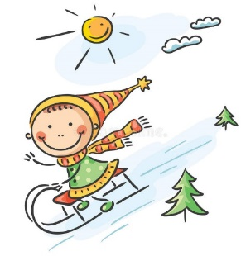
Žodynėlis. Ordliste

Norsk | Litauisk
langrennsski | lygumų slidės
slalåmski | kalnų slidės
staver | slidžių lazdos
skøyter | pačiūžos
en ishall | čiuožykla, ledo arena
et akebrett | rogutės
et snøbrett | snieglentė
en snøball | sniego gniūžtė
en snøballkrig | sniego gniūžčių karas
et snøflak | snaigė
en snømann | besmegenis
ei snøskuffe | sniego kastuvas
å ake | čiuožinėti
å gå på ski | slidinėti
å gå på skøyter | čiuožinėti pačiūžomis

